

高爾夫》女子世界排名凍結，奈莉柯達暫居美國球后
羅開Golf 頻道2020年3月31日 下午5:18
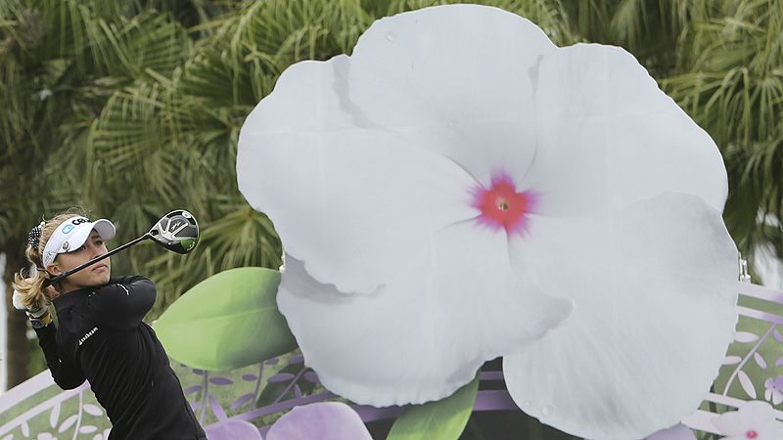
【羅開新聞中心Minsey Weng綜合報導】來自佛羅里達的美國選手Nelly Korda（奈莉‧柯達），去年初的世界排名二十三，遜色於姐姐Jessica（潔希卡）的十三名，不過十五個月過去了，小柯達前面只剩下當今世界球后高真榮（Jin Young Ko），接下來試圖在世界排名重新啟動後縮小雙方的差距。
現年二十一歲的奈莉， 2016年轉職業，菜鳥球季從辛巡賽出發，並靠著Sioux Falls GreatLIFE Challenge（蘇瀑挑戰賽）奪冠之作，加上六個前十之作，年終以第九名直升LPGA，一年內世界排名從無變成三百四十一位。
升上「大聯盟」後，奈莉多次與冠軍失之交臂，2018年十月終於在裙襬搖搖LPGA台灣錦標賽突破自己，也讓柯達姐妹成為自Sorenstam（索倫絲坦）和Jutanugarn（茱塔努岡）之後，LPGA史上第三對同登冠軍榜的家族。
奈莉後來在CME Group Tour Championship（LPGA巡迴錦標賽）名列第二，2019年初持續優異表現，先是開季Diamond Resorts Tournament of Champions presented by IOA（LPGA冠軍賽）並列第三，接著ISPS Handa Women’s Australian Open（澳洲女子公開賽）擊敗前來衛冕的高真榮，笑擁生涯第二勝。
值得一提的是，姐姐也贏過這場比賽，而父親Petr（彼特）則是1998年的澳洲網球公開賽冠軍，加上贏過澳網青少年冠軍的小弟Sebastian（沙巴斯提恩），柯達家族聯手寫下「澳洲」大滿貫的佳話。
緊接登場的亞洲二部曲，奈莉分別繳交第七和第十的佳績，可惜在美國本土開幕戰的Bank of Hope Founders Cup（創辦人盃）和姐姐聯手夾擊高真榮失利，雙雙以一桿之差並列第二，不過世界排名再推升至第六位，登上美國球后寶座。
奈莉把那股氣勢帶到接下來的球季，除了和姐姐合力為美國隊贏得索罕盃，還以外卡身份添得歐巡賽的Lacoste Ladies Open de France（法國女子公開賽），並成功衛冕台灣裙襬搖搖LPGA錦標賽，寫下單季三勝的壯舉，年終世界排名創下個人新高的第三名。
時序換成2020年，奈莉三次出賽只有一場比賽打進前十，但世界排名超前朴城炫（Sung Hyun Park） ，只是仍落後高真榮2.59分，想要成為自Cristie Kerr（柯瑞絲提‧可兒）和Stacy Lewis（史戴希‧路易絲）之後，另一位登上世界球后大位的美國選手，還得在疫情結束後打出突破性的成績。

